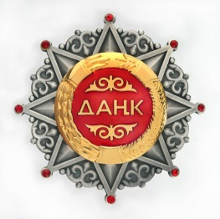
КЫРГЫЗ РЕСПУБЛИКАСЫНЫН
БИЛИМ БЕРҮҮ ЖАНА ИЛИМ МИНИСТРЛИГИ

ОШ МАМЛЕКЕТТИК УНИВЕРСИТЕТИ

ЧЫГЫШ ТААНУУ ЖАНА ТАРЫХ ФАКУЛЬТЕТИ

ИЛИМ ЖУМАЛЫГЫНЫН ОТЧЕТУ

(26-30-апрель, 2021-жыл)

2022-жылдын 25-апрелинде ОшМУнун чыгыш таануу жана тарых факультетинде 25-30-апрелге пландаштырылган Илим жумалыгы ишин баштады.

“Жүрөгүндө оту бар жигиттер - тарыхты билүүсү зарыл”
О. Сыдыков
“Тарых сабак берет, аны өздөштүрө албасаң, катуу жазалайт”
В. Ключевский
“Ынтымагы бар элдин ырыскысы түгөнбөйт”
Элдик макал

25-апрель, 2022-жыл.

Факультеттин илим жумалыгы башталып, анын расмий ачылышы болуп, Чыгыш таануу жана тарых факультетинин деканы, т.и.к., доцент С.А.Арстанов, ОшМУнун аспирантура бөлүмүнүн башчысы, ф.-м. и.к., доцент Г.М.Анарбаева, Жалпы тарых жана тарыхты окутуунун усулу кафедрасынын башчысы, т.и.к., профессор Т.Д.Кадыров, Чыгыш таануу кафедрасынын башчысы, т.и.к., доцент Бөтөнөев Ж.С., Кыргызстан тарыхы жана археология, этнология кафедрасынын башчысы, т.и.к., доцент Т.М.Шаанов, Чыгыш таануу илимий-изилдөө институтунун директору, саяс.и.к., доцент Гимазитдинов И.Р. куттук сөздөрү менен чыгып сүйлөштү.

Иш-чаранын жүрүшүндө музей башчысы Эрмекбай уулу Улукмырза чыгыш таануу жана тарых факультетинин Тарых музейине экскурсия уюштурду.

Эл аралык байланышты күчөтүү максатында ички жана тышкы мобилдүүлүк программаларына катышкан студенттердин презентациялары көрсөтүлдү. Алар:

Насирдинов Нуркамил, (И(б)-2-20) - Өзбекистан Республикасынын Ташкент шаарындагы Мирзо Улугбек атындагы Өзбекистан улуттук университетин

Омаров Бекжан, (ВА(б)-1-18 - Мисир Араб Республикасынын (Мисир (Египет), Каир) Наср шаарындагы Аль-Азхар университети (“Нил тил үйрөнүү борбору”)

Сражидин кызы Айзат, Султаналиева Азиза (ВА(б)-2-20) - Казахстан Республикасынын Нур-Султан шаарындагы Л. Гумилев атындагы Евразиялык улуттук университети

Гиясиддинова Махлие (И(б)-1-20) - Өзбекистан Республикасынын Андижан шаарындагы Андижан мамлекеттик университетинде

Төлөгөнова Кыял – К.Тыныстанов атындагы Ысык-Көл мамлекеттик университети

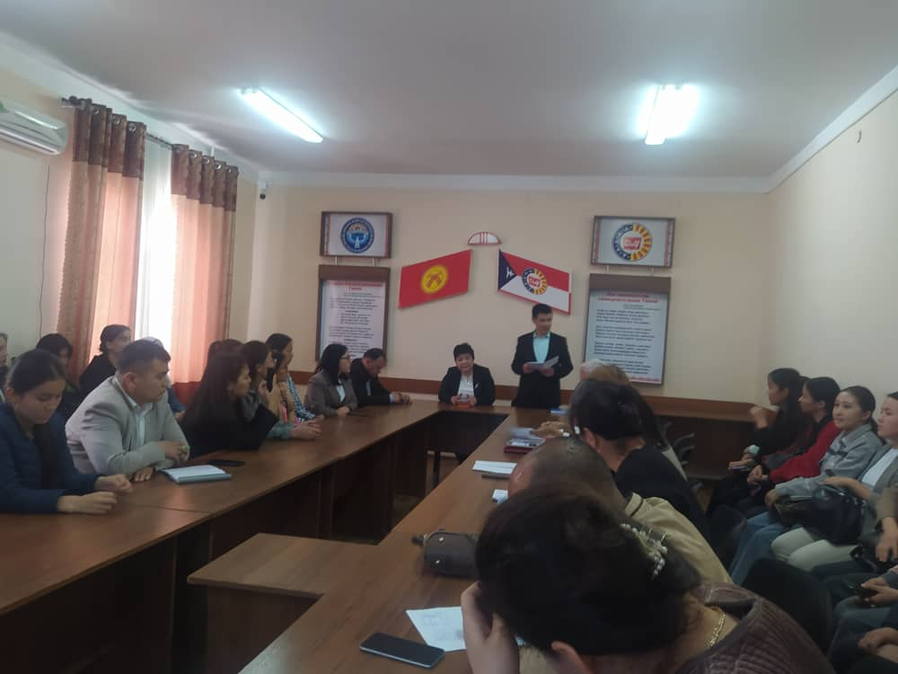

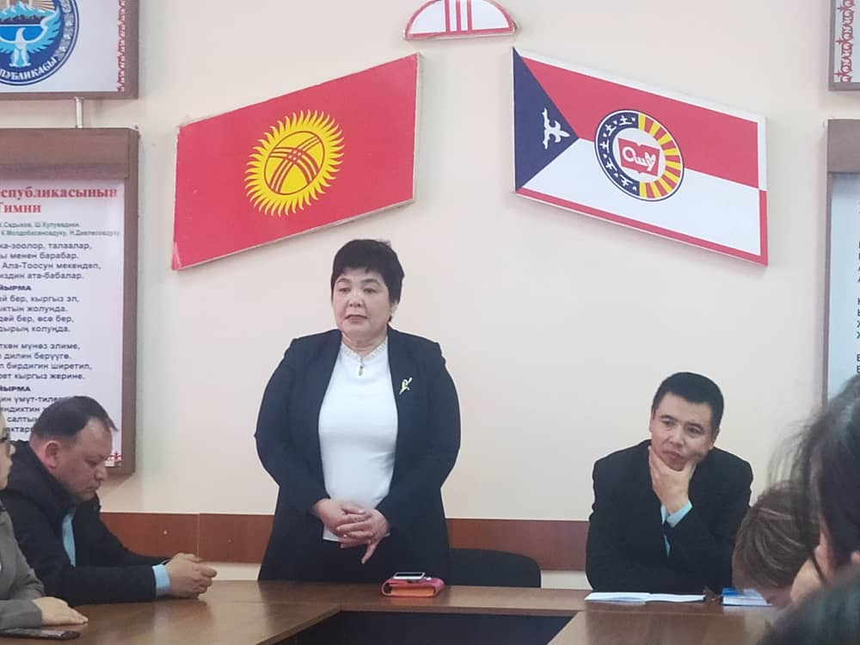

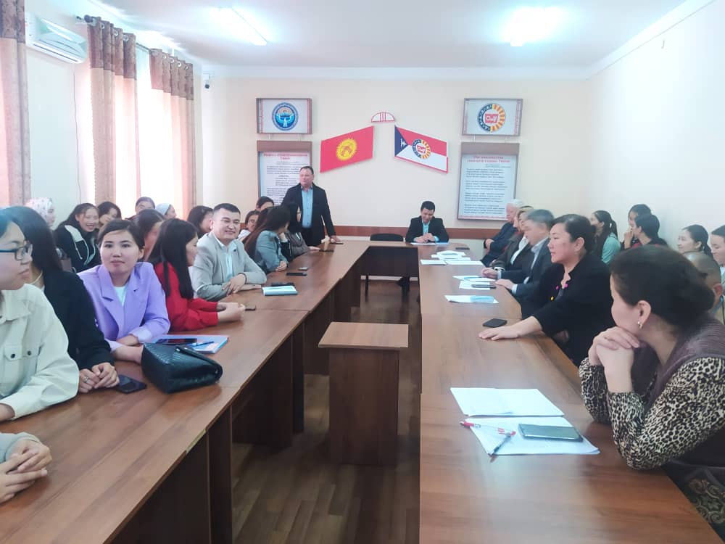

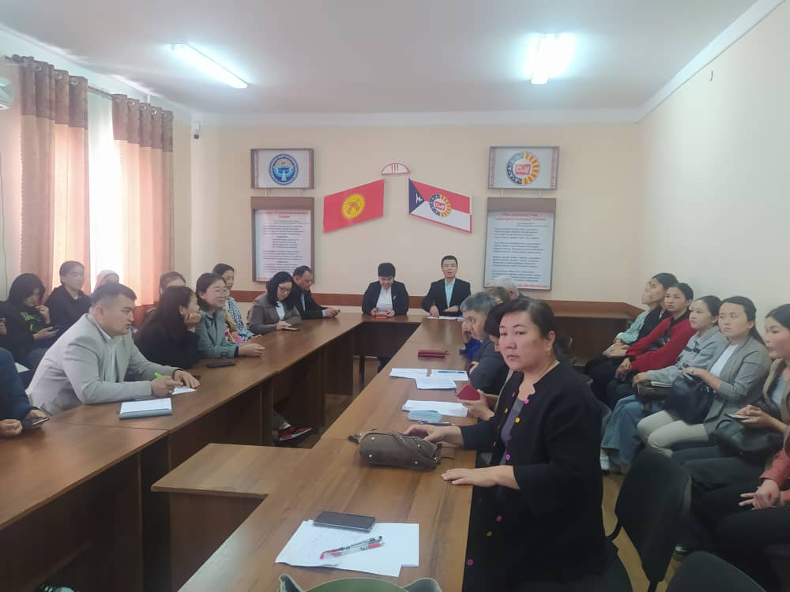

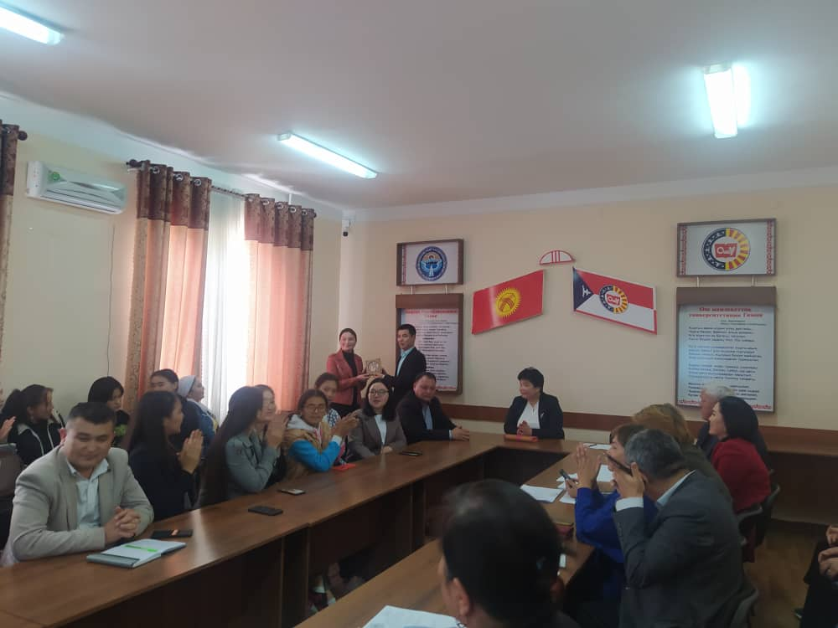

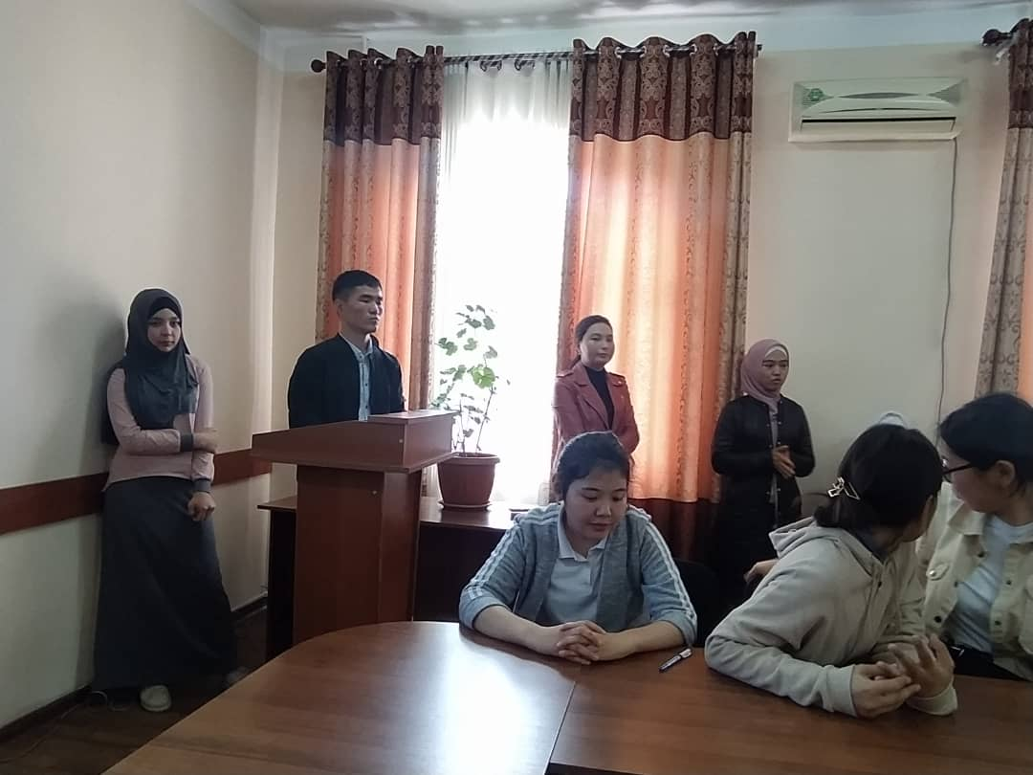

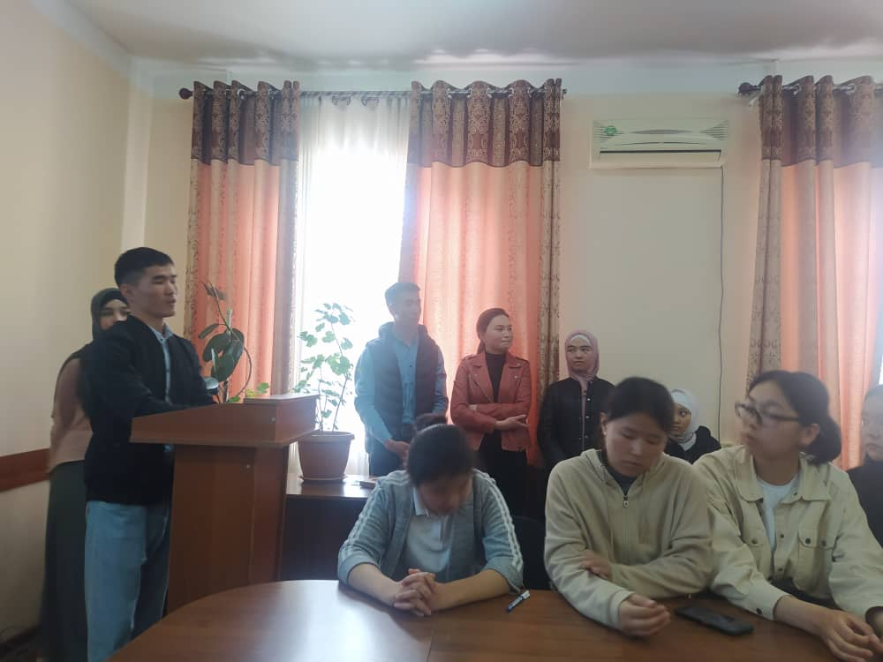

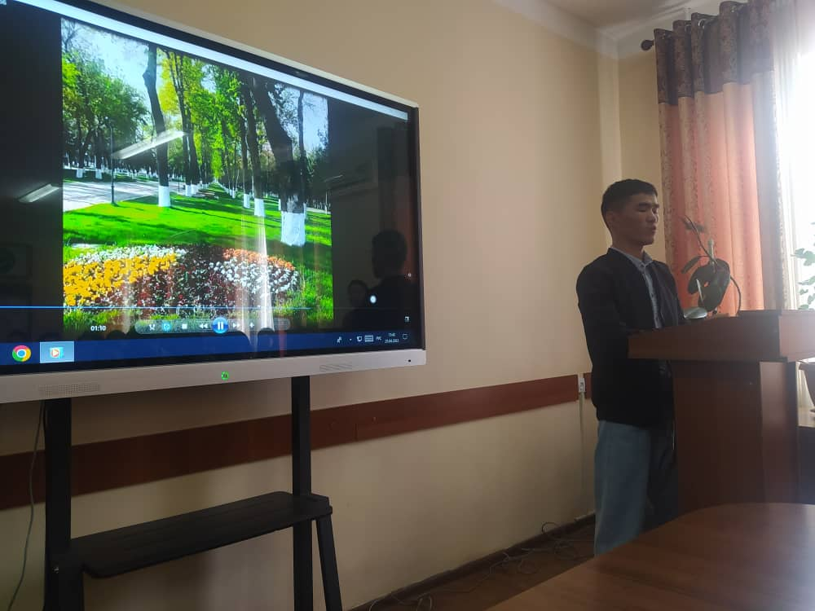

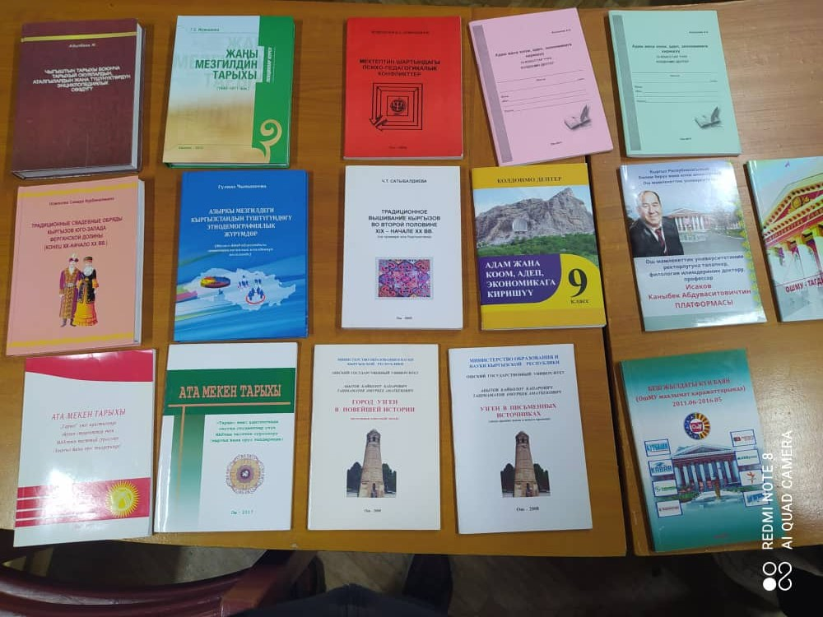

26-апрель, 2022-жыл.

Чыгыш таануу жана тарых факультетинде Илим жумалыгы кафедраларда өткөрүлдү.

“Жалпы тарых жана тарыхты окутуунун усулу” кафедрасы
“Адам жана коом предметин окутууда инсандын руханий-адеп-ахлактык өнүгүүсү” деген темада баяндама.

Баяндамачы: т.и.к., доцент Апышова А.К.

“Кыргызстан тарыхы жана археология, этнология” кафедрасы

“Кыргыздардын материалдык маданияты тарыхый-энографиялык булак катарында (Алтай жана Кыргызстан ортосундагы экспедициянын материалдарынын негизинде)” деген темада баяндама.

Баяндамачы: т.и.к., доцент Сатыбалдиева Ч.Т.

“Чыгыш таануу” кафедрасы

Чыгыш таануу кафедрасы тарабынан даярдалган “Кыргызстандагы чыгыш таануунун жана африка таануунун актуалдуу маселелери” аттуу баяндама.

Баяндамачы: т.и.к., доцент Бөтөнөев Ж.С.

Чыгыш таануу жана тарых факультетинде Илим жумалыгынын алкагында MEET платформасынын негизинде “Илим жана жаштар” аттуу студенттик илимий конференциясы уюштурулду. Анда студенттердин илимий иштеринин презентациялары жасалды. Студенттердин баяндамалары:

“Илим жана жаштар” - студенттердин илимий иштеринин презентациялары (регламент 5-7 мүнөт)

Студенттердин баяндамалары:
- Боромбаева Эльвира – “Кыргызстандагы маданий-тарыхый мурастарын коргоо, сактоо, пайдалануу жана өнүктүрүү маселелери”
- Эрмаматова Бааргул – “Балдарды тарбиялоо: заманбап технологиянын тийгизген таасири”
- Абдинаби кызы Нуркыз – “Кыргызстандагы миграциялык процесстер: себептери жана көйгөйлөр”
- Марсбекова Майрам – “Экстремизм и терроризм: современные глобальные проблемы общества”
- Байыш кызы Айтунук – “Кыргыздардын салттуу тамак-аштары: тыюулар жана ишенимдер”
- Шермамат уулу Ынтымак - “Кыргыз кыздарынын азыркы коомдогу орду”
- Келдибек кызы Акмарал – “Азыркы мезгилдеги мугалимдик кесиптин орду жана ролу”
- Айбек кызы Курманжан – “Мүмкүнчүлүгү чектелген балдардын учурдагы көйгөйлөрү жана аны чечүү жолдору”
- Нурматова С. – “Кыргыз-япон дипломатиялык байланыштары: учурдагы абалы жана келечеги”
- Таалайбеков Т. - “Кыргыз-түрк дипломатиялык байланыштары: учурдагы абалы жана келечеги”
- Тологонова Кыял - “Роль К.Тыныстанова в приобретении независимости Кыргызской Республики”
- Каныбекова Айназик – “Учурдагы кыргыз аялдарынын салттуу баш кийимдеринин маселеси жана ага көз караштар”

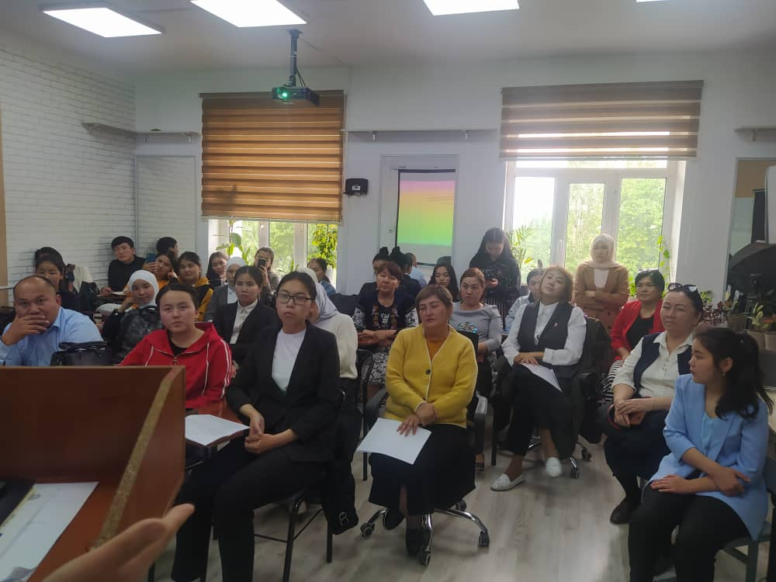
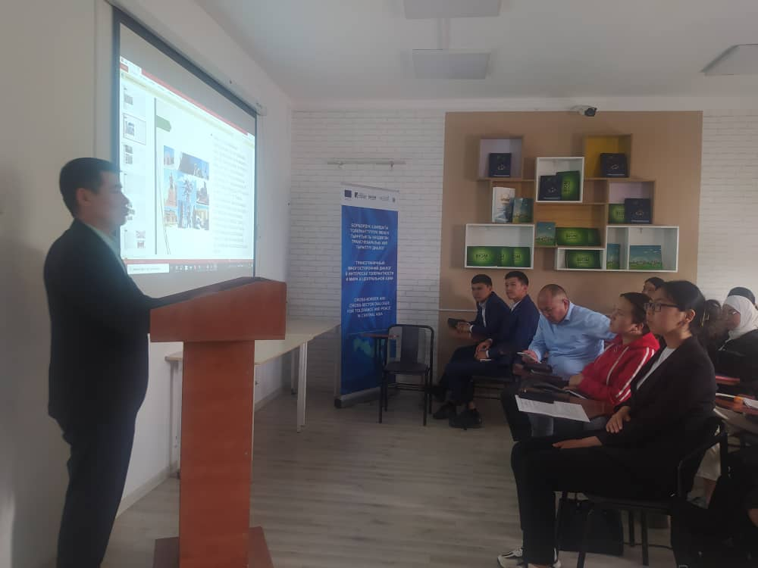
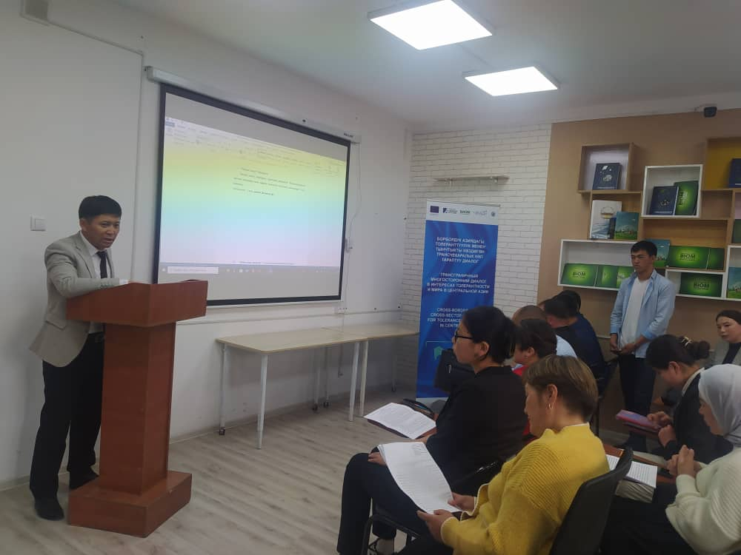

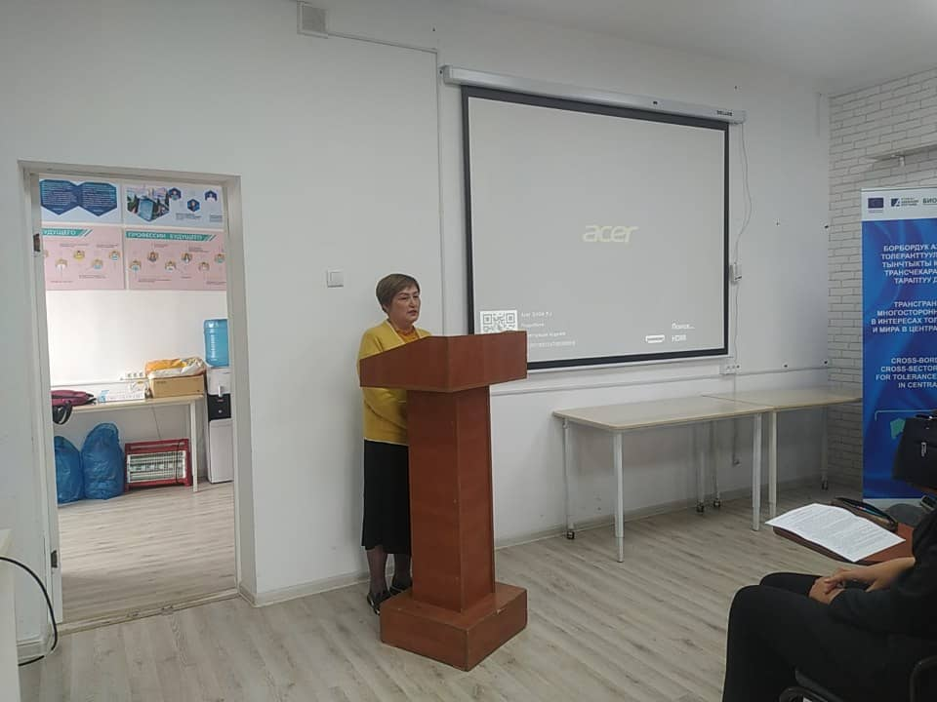

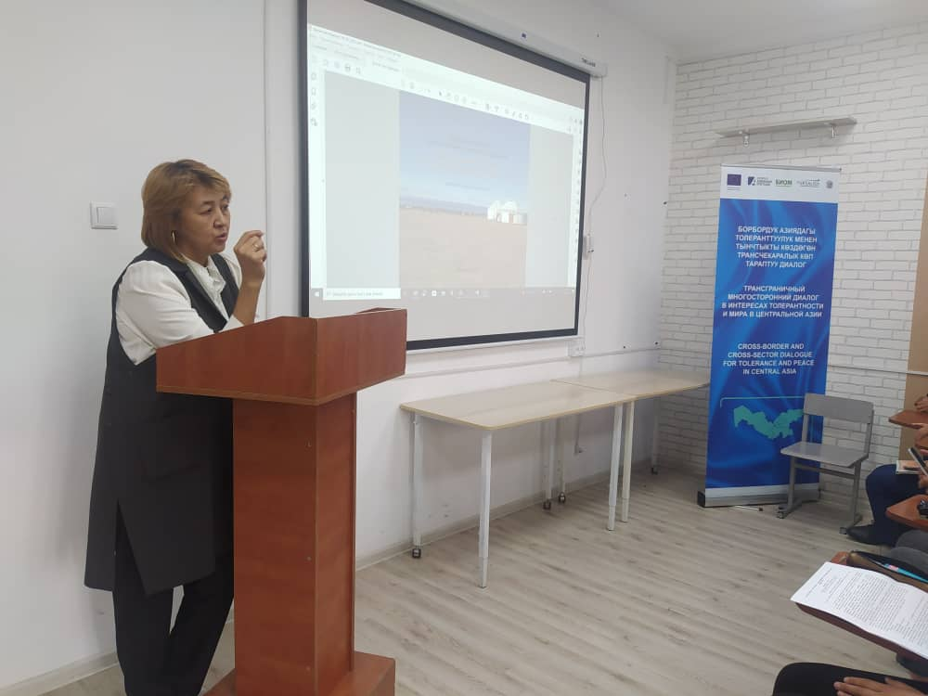

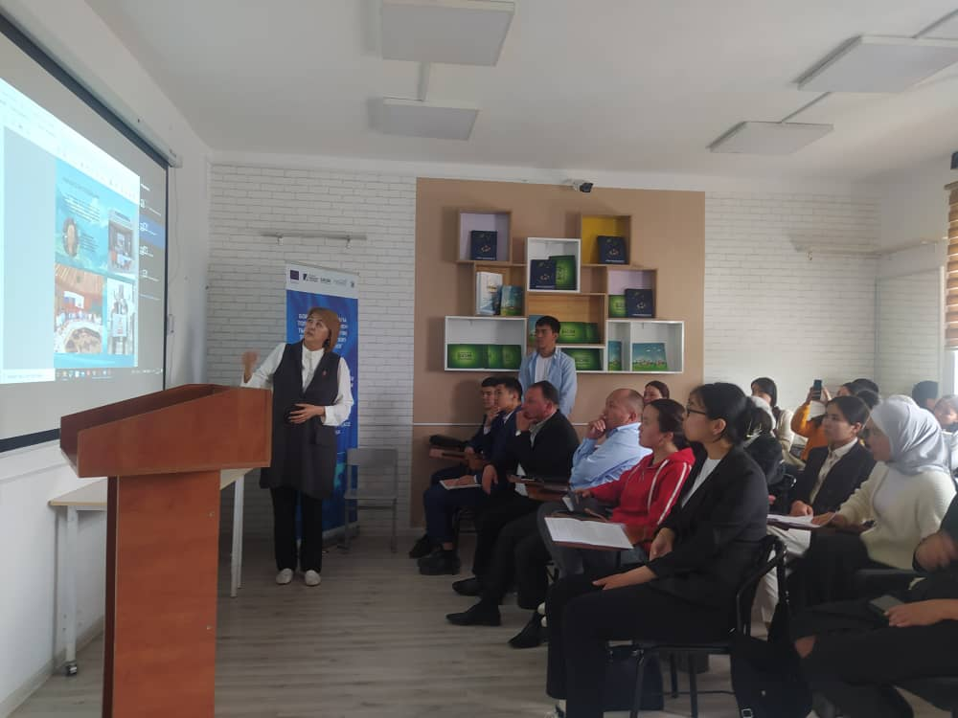
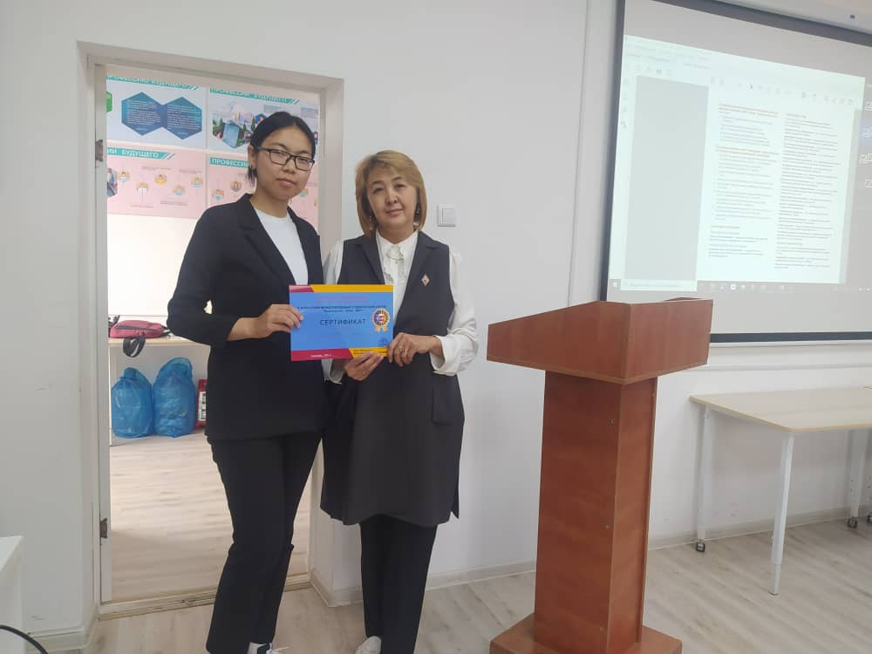

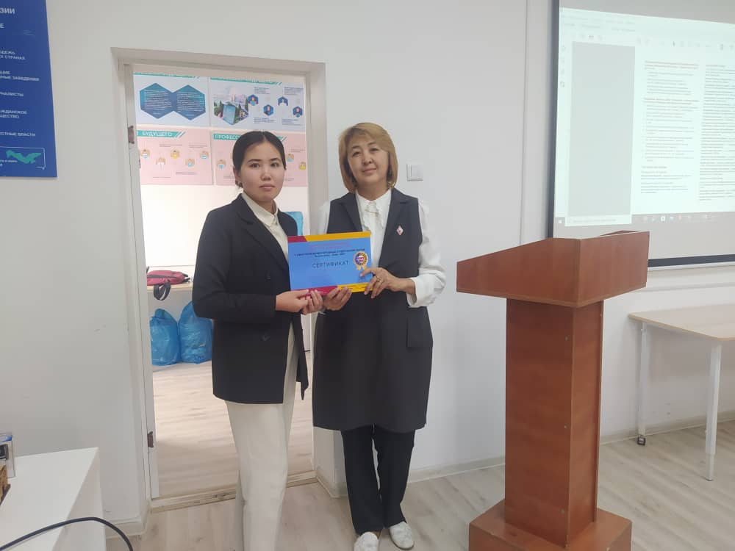

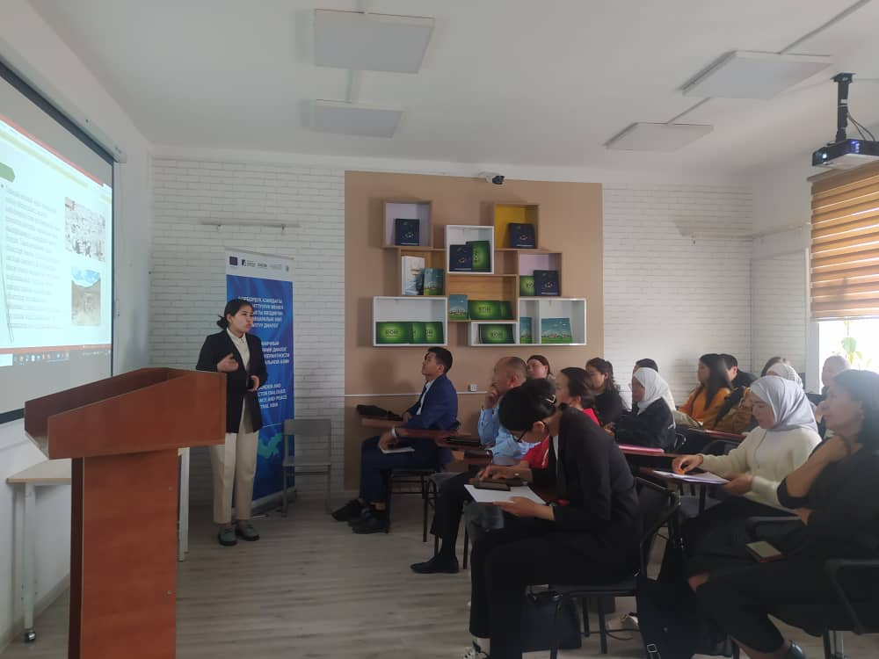

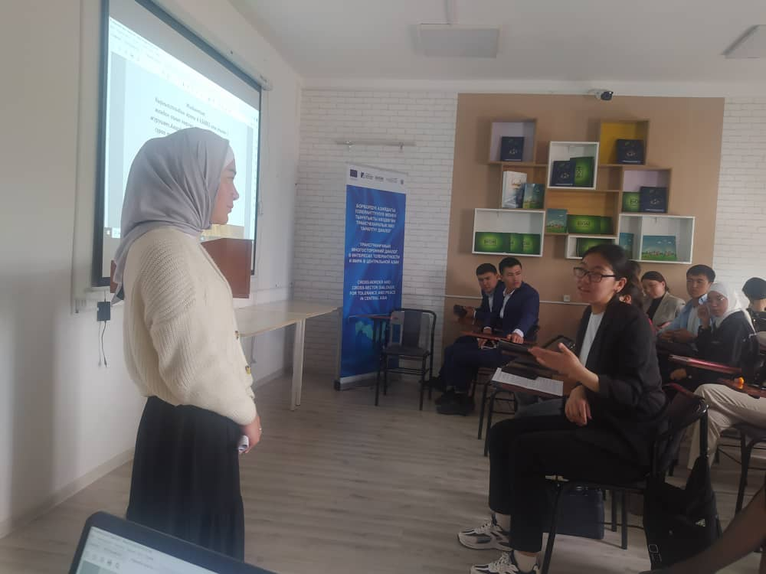
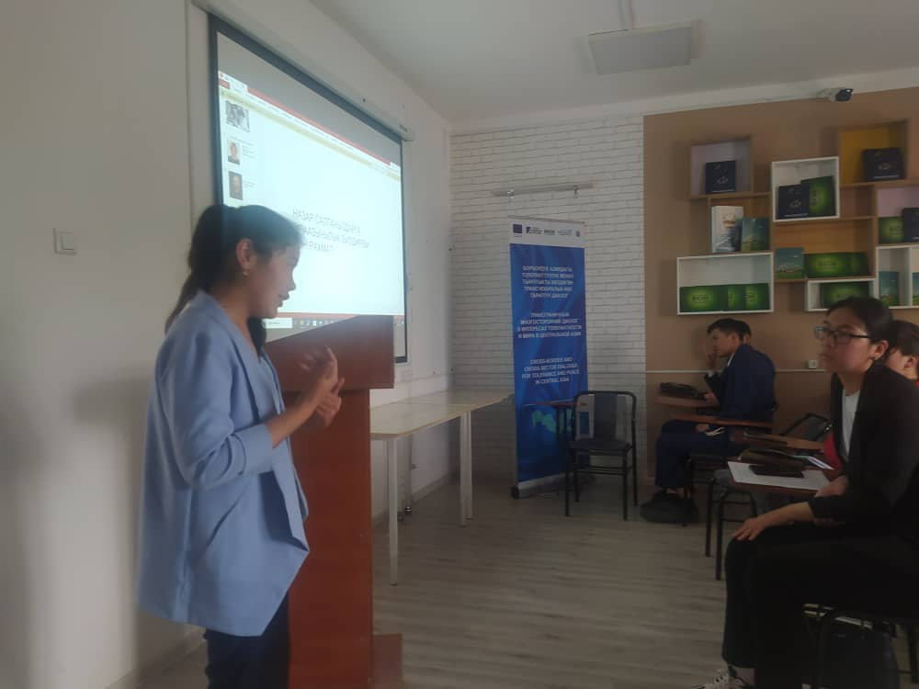

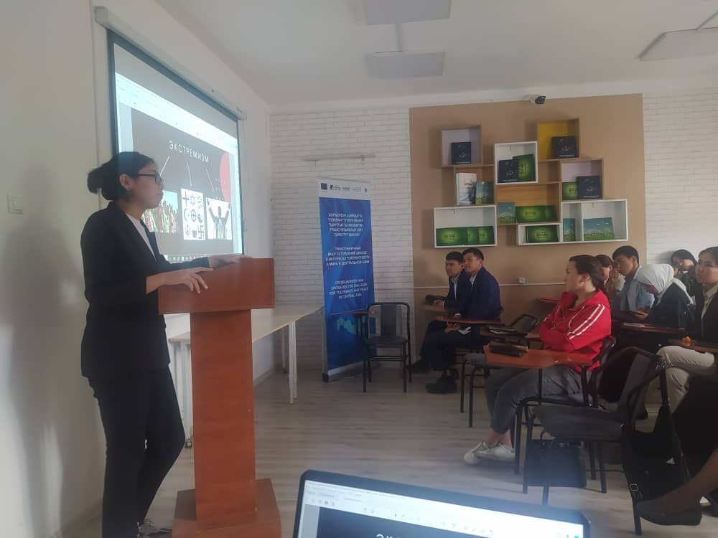
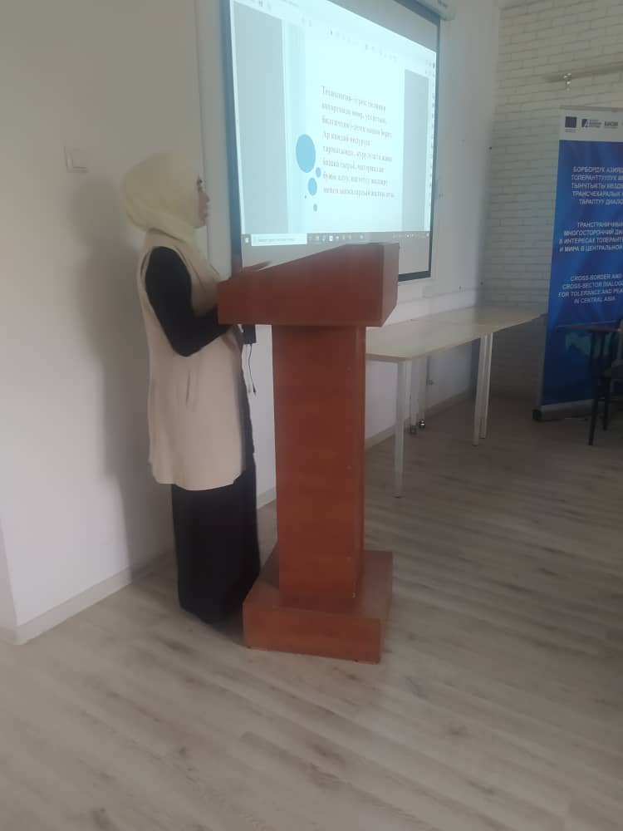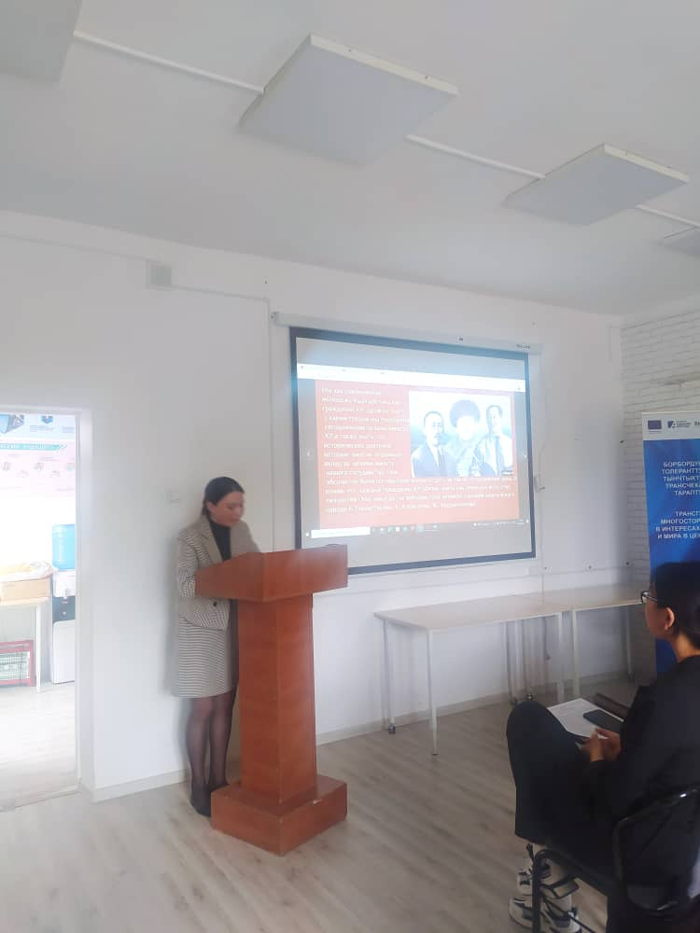

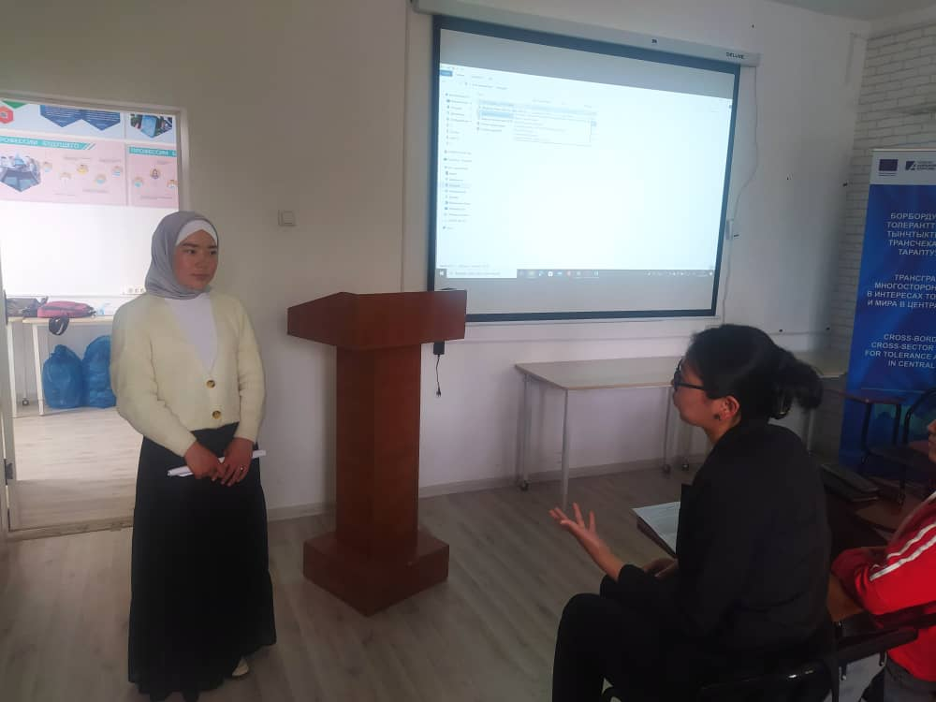

27-апрель, 2022-жыл.

Ош мамлекеттик университетинин илимий-изилдөө бөлүмү тарабынан университеттин окутуучулары үчүн уюштурулган “Илимий-изилдөө иштерин жүргүзүү конпетенциялары” аттуу семинар-тренингке факультеттин окутуучулары катышышты. Анда Ош мамлекеттик университетинин илимий-изилдөө бөлүмүнүн башчысы ф.-м.и.к., доцент Курбанбаева Н.К. ачып берди. Биринчи бөлүгүндө жетектөөчү илимий кызматкер, философиянын доктору (РhD) Кадыров Медербек Акбаралиевич «SCOPUS, WEB OF SCIENCE базасында катталган тиешелүү багыттагы илимий журналдарды издөө, аларга макала жиберүү жана басмага чыккан макаланы талаптарга ылайык текшерип алуу” деген темада баяндама жасады. Экинчи бөлүгүндө Эл аралык билим берүү программаларынын жогорку мектебинин Россия жана евразиялык интеграция бөлүмүнүн окутуучусу, жаш окумуштуулар кеңешинин мүчөсү Сапарбаева Айнура Абдилазимовна долбоор жазуу, арыздарды берүү (техникалык тапшырма, календардык планы, чыгымдардын сметасы), долбоор жазуунун талаптары (максат коюу, учурдагы актуалдуулугу ж.б.), долбоордун отчетторун тапшыруунун критерийлери. Питчинг презентациясы, Демо-день долбоорду коргоо боюнча презентация жасады. Жыйынтыгында, т.и.к., доцент Чыныкеева Г.Э., окутуучу Атаканова Г.А., саяс.и.к., доцент Гимазиддинов И.Р. катышып, сертификаттарга ээ болушту.

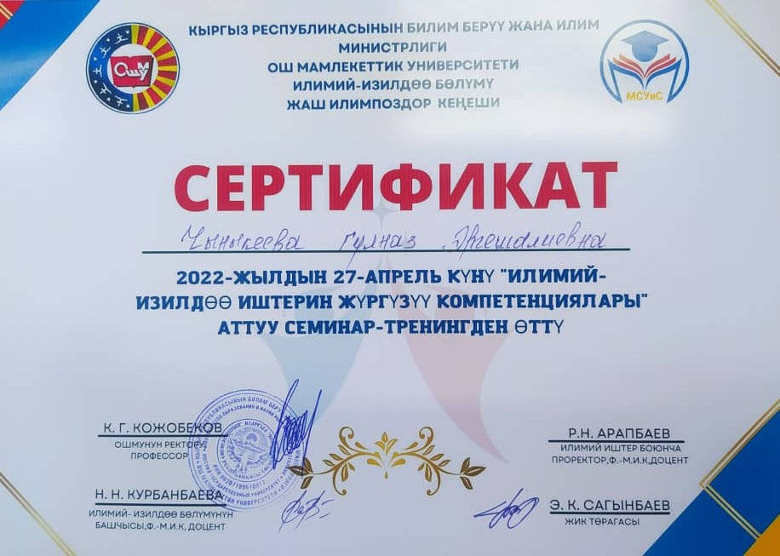

28-апрель, 2022-жыл.

Чыгыш таануу жана тарых факультетинин “Чыгыш таануу” кафедрасы тарабынан уюштурулган “ФЕРГАНА ӨРӨӨНҮНДӨГҮ ЧЕК АРА КОНФЛИКТТЕРИ: УЧУРДАГЫ АБАЛЫ ЖАНА КЕЛЕЧЕГИ” деп аталган Эл аралык илимий-практикалык конференция ОшМУнун Башкы корпусунда өттү.

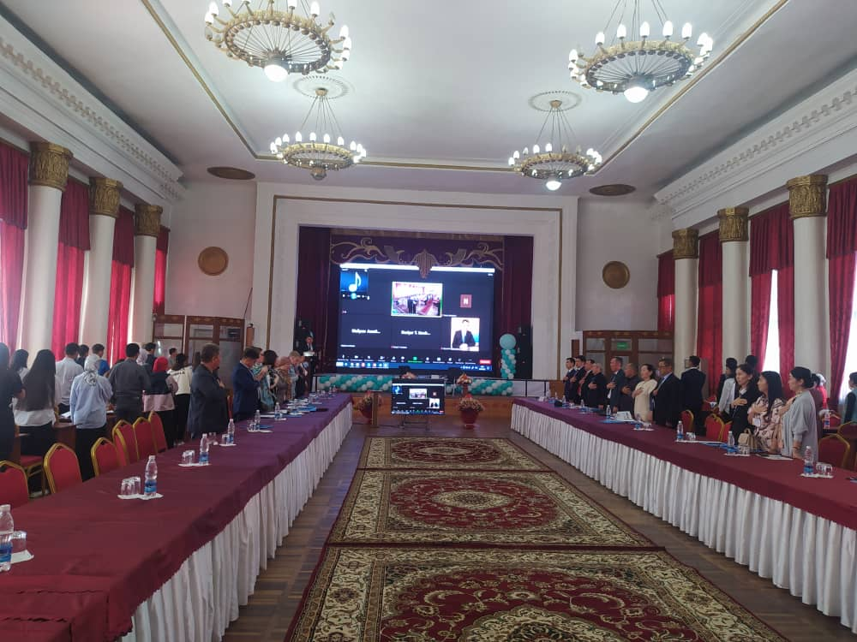

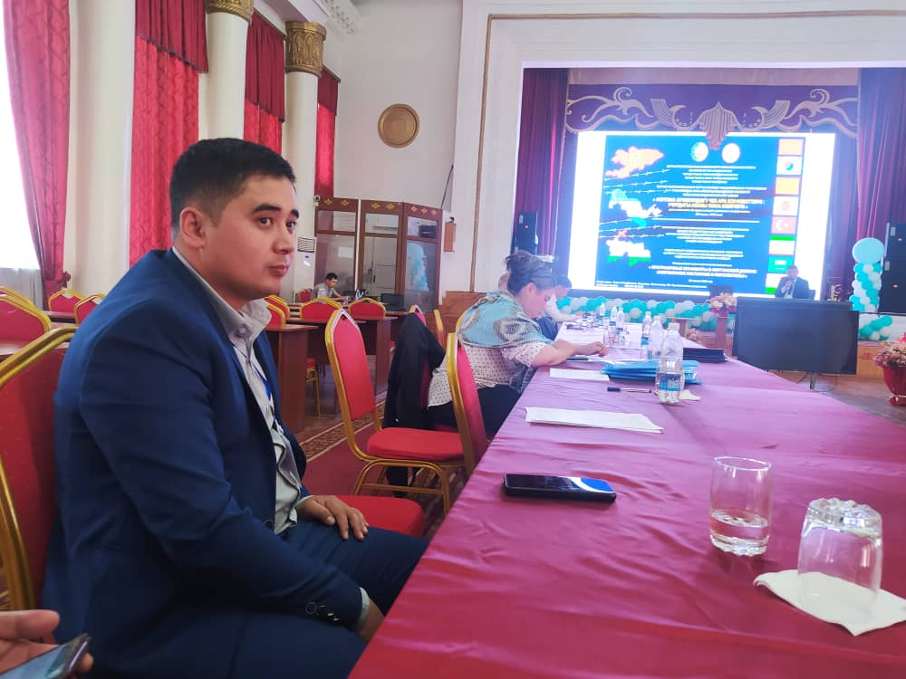

29-апрель, 2022-жыл.

Башталышы: 13.00 – 15.00

I. “Брейн-ринг” – студенттердин курамынан түзүлгөн жети команданын акыл таймашы
Уюштуруучулар: 3-курстун студенти Балташев Наврузбек
2-курстун студенти Эрмаматова Бааргул
2-курстун студенти Султанова София
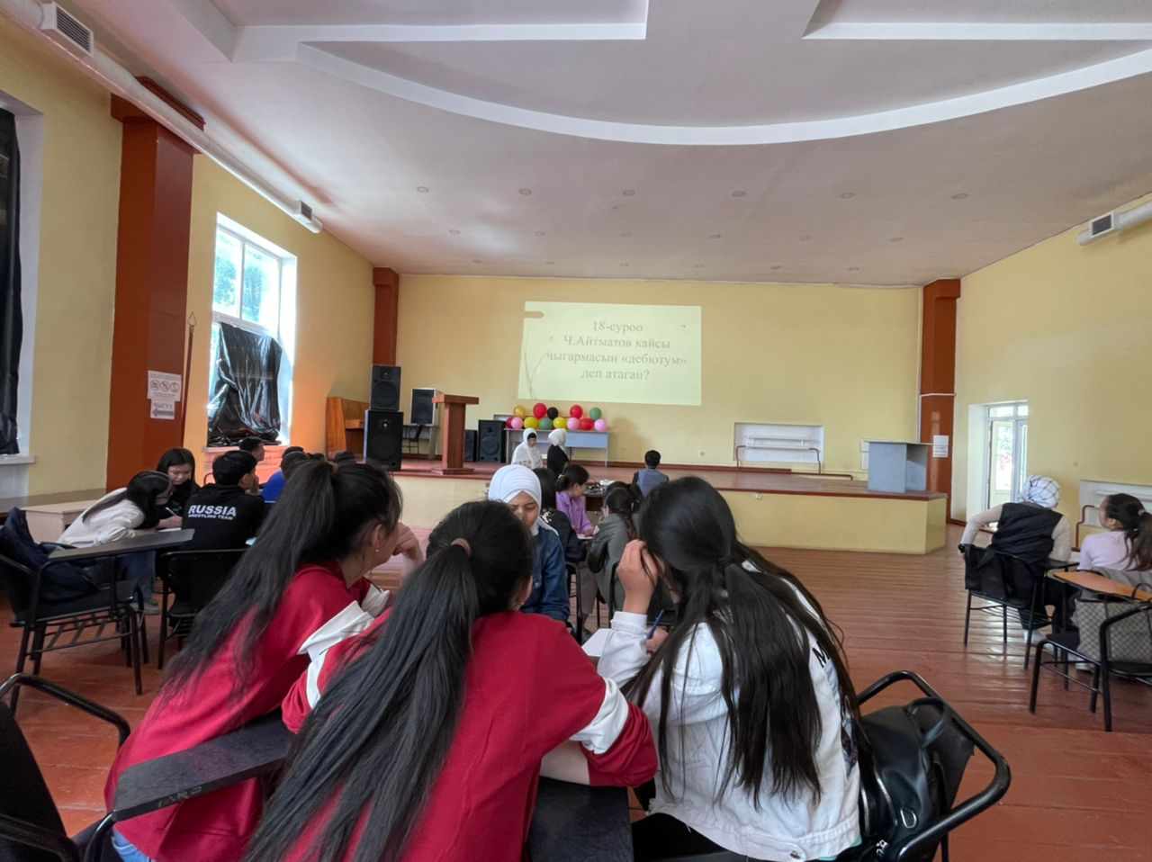

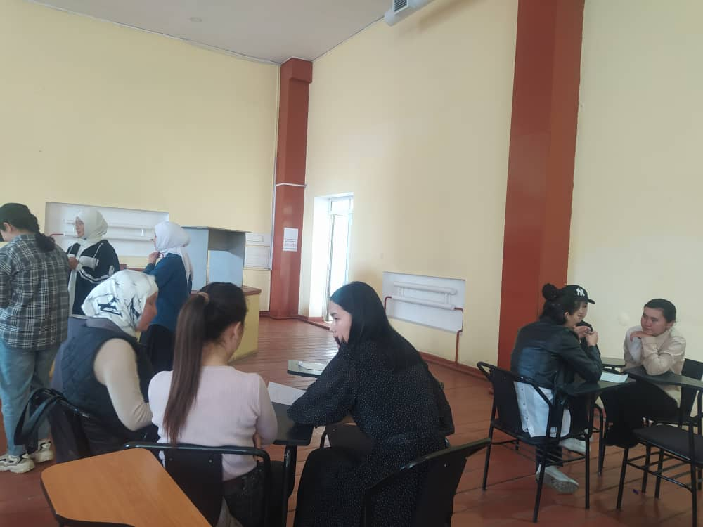
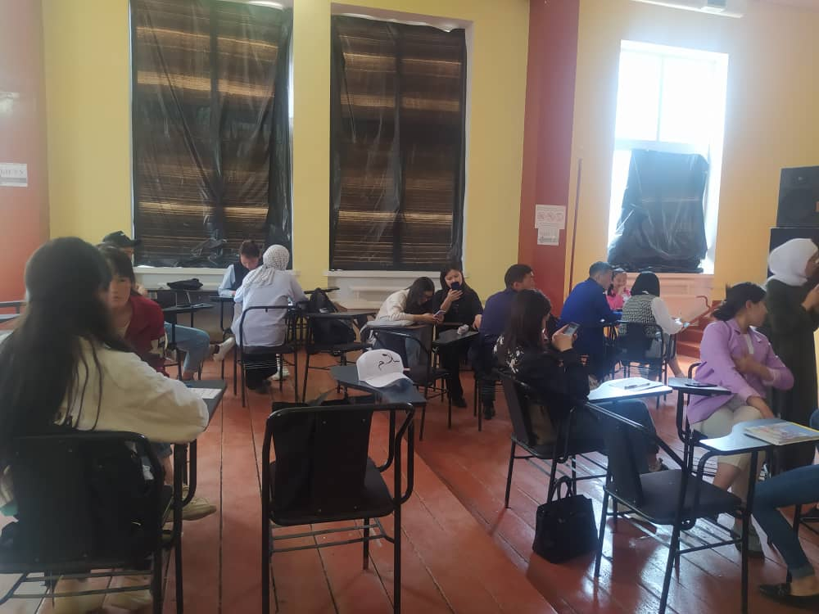

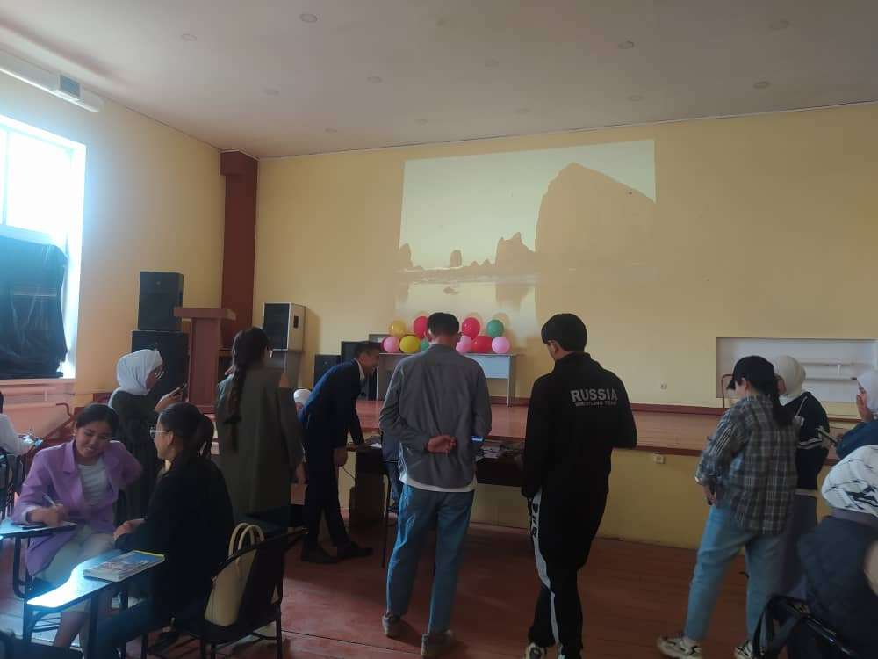
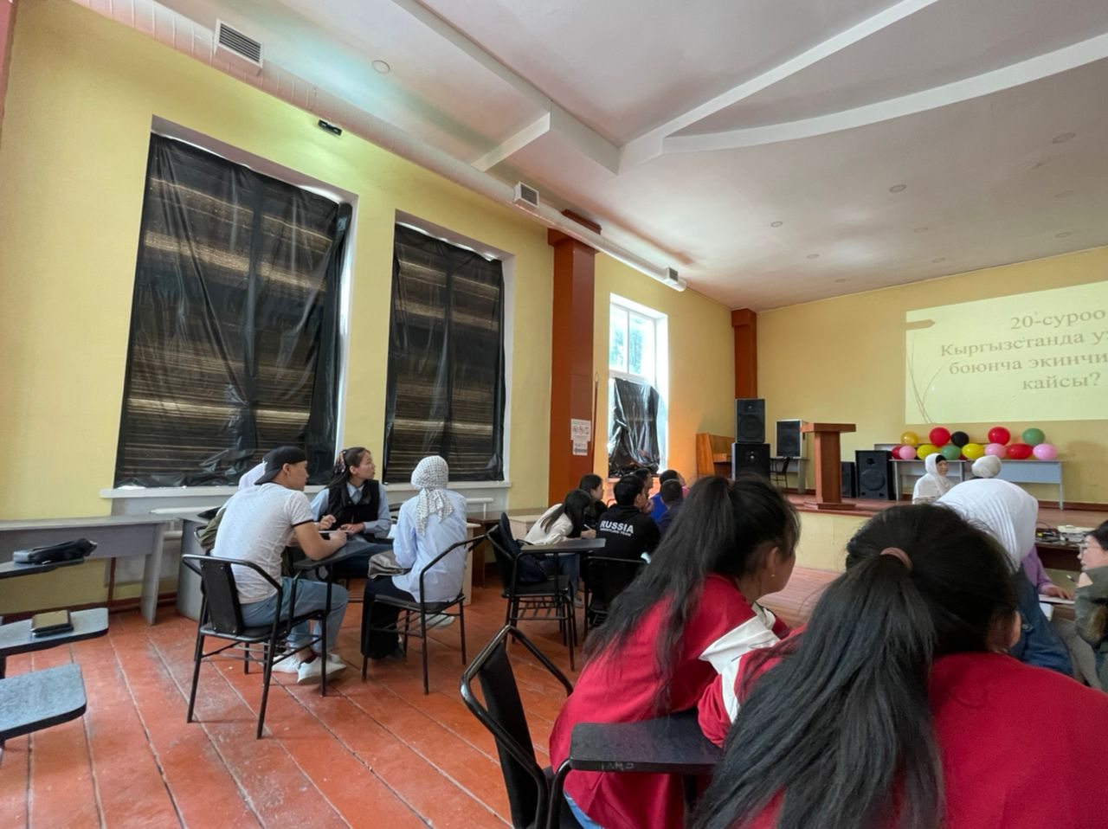
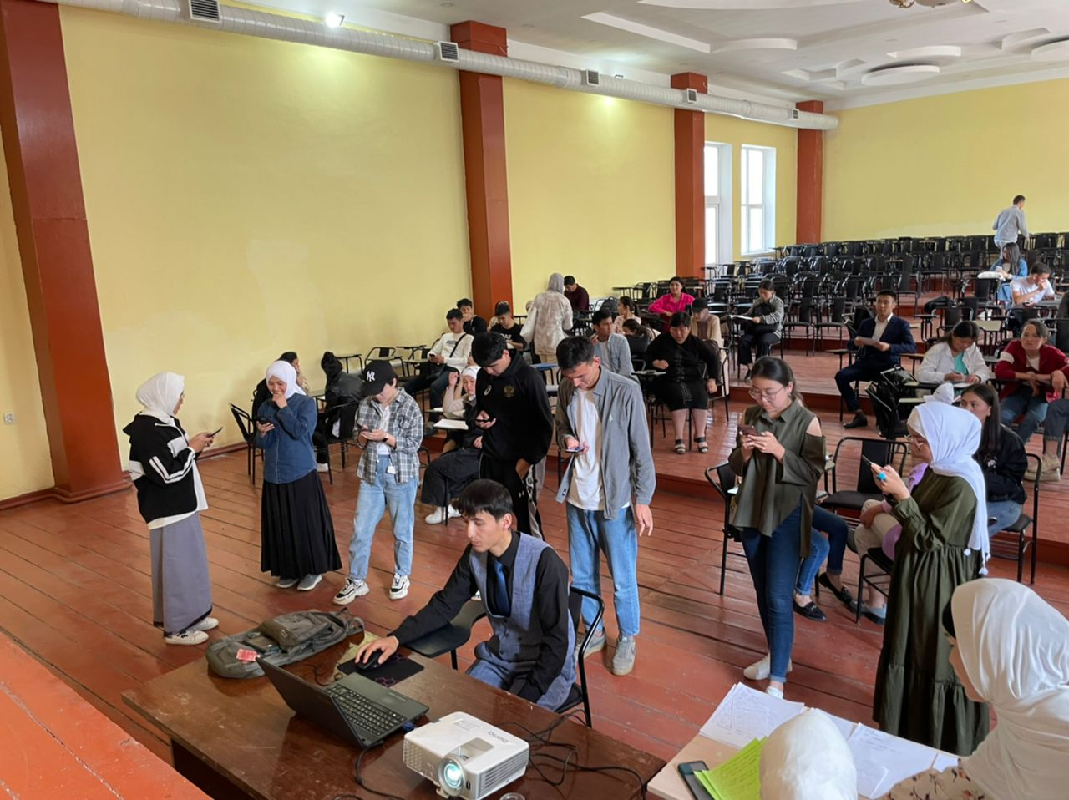
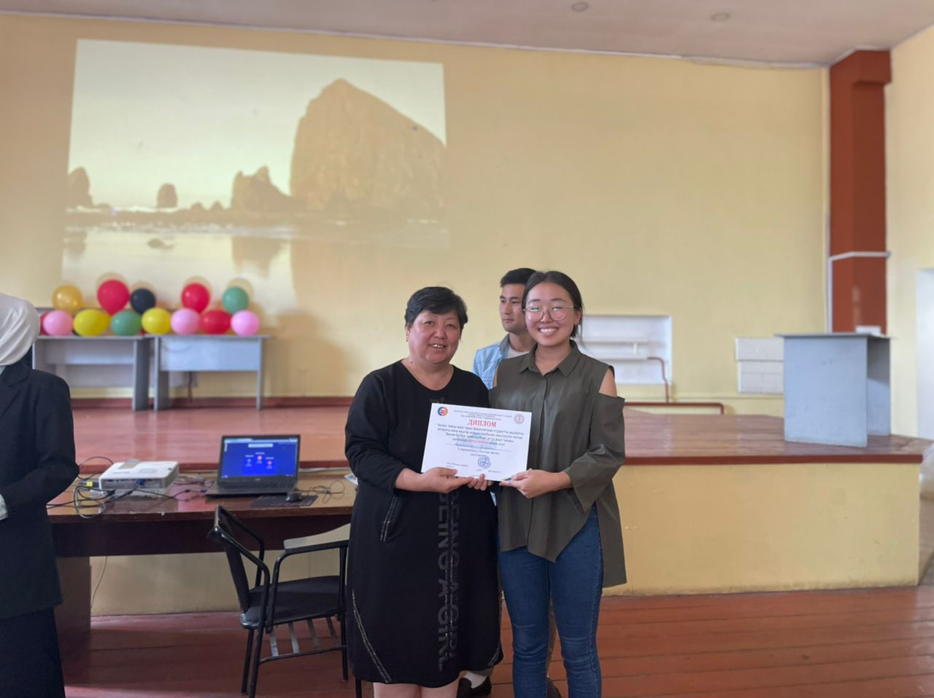
II. Магистранттардын илимий конференциясы
Ош мамлекеттик университетинин магистратура жана PhD докторантура департаменти традицияга айланган “Жаш окумуштуулардын илимий изилдөөлөрү: гипотезалар, практикалык сунуштар, иштелмелер” аттуу илимий-практикалык конференция 2022-жылдын 23-апрель күнү саат 10:00 дө ОшМУнун чоң актылык залында өткөрүлдү.

III. Илим жумалыгынын жабылуу аземи: факультеттин “Илим жумалыгына” жана Чыгыш таануу кафедрасы тарабынан жарыяланган “Илим айлыгына” активдүү катышкандарды, окуунун мыктыларын, мыкты илим изилдөөчүлөрдү, аспиранттарды, магистранттарды, олимпиаданын жеңүүчүлөрүн сыйлоо.

Илим жумалыгына 100 дөн ашуун катышуучу катышты. Өзгөчөлүгү - көп тилдүүлүк орун алып, студенттер англис, түрк, орус тилдеринде баяндама жасаганга жетишишти. Жыйынтыгында, факультеттин деканы, т.и.к., доцент Арстанов С.А. Илим жумалыгына активдүү катышкандарды, окуунун мыктыларын, мыкты илим изилдөөчүлөрдү, аспиранттарды, магистранттарды, олимпиаданын жеңүүчүлөрүн Грамоталар менен сыйлады. Маалыматтар Фейсбук, Ютуб социалдык тармактарына, ОшМУнун oshsu.kg жана history.oshsu.kg сайтына жайгаштырылды.

Дареги: ОшМУнун чыгыш таануу жана тарых факультетинин имараты,
208-каана,
И.Раззаков көчөсү 21

